Martes
07
de diciembre

Segundo de Secundaria
Matemáticas

Problemas de perímetro y área

Aprendizaje esperado: Calcula el perímetro y área de polígonos regulares y del círculo a partir de diferentes datos.
Énfasis: Resolver problemas que impliquen el cálculo del perímetro y área de polígonos regulares y del círculo.

¿Qué vamos a aprender?

Resolverás problemas que impliquen el cálculo del perímetro y área de polígonos regulares y del círculo. Para ello, estudiarás geométricamente las características de un zoótropo y conocerás cómo elaborar uno desde casa.

¿Qué hacemos?

Antes de comenzar con la resolución de problemas, analiza lo siguiente:

¿Sabes qué es un zoótropo?

El zoótropo fue creado en 1834 por William George Horner. De acuerdo con el Centro Cultural de la UNAM, el zoótropo es un aparato conformado por un tambor de forma cilíndrica que posee varias ranuras dispuestas a la misma distancia. Dentro del tambor se colocan unas tiras que tienen imágenes dibujadas. Una vez que se hace girar el tambor, se puede observar a través de las ranuras las imágenes de las tiras, las cuales muestran las diversas fases de un movimiento.

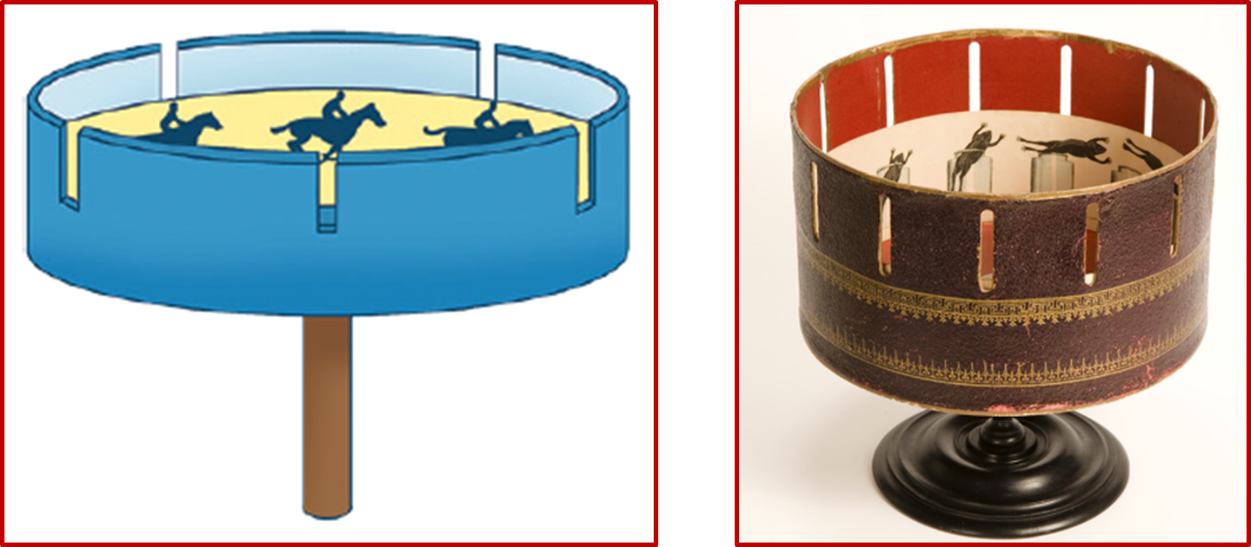

Si deseas saber más acerca del Zoótropo, puedes visitar el sitio de la filmoteca de la UNAM.

https://www.filmoteca.unam.mx/articulo/una-coleccion-real-y-virtual/

A continuación, realiza lo siguiente.

Traza una circunferencia con radio igual a 12 cm. “C” será el centro de la circunferencia. Después, pégala en una superficie dura, como se muestra en la siguiente imagen.

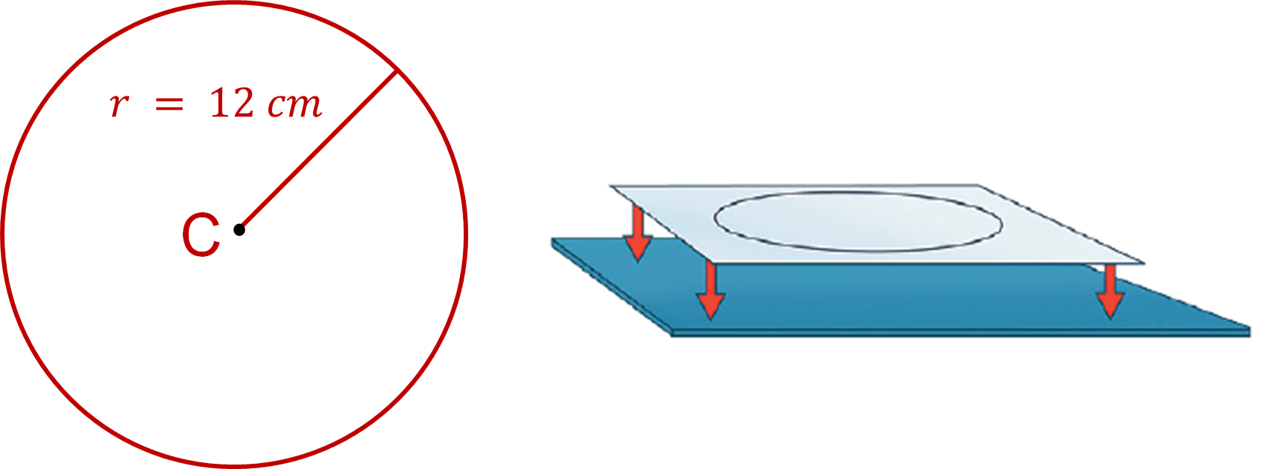

Ahora, traza dos rectángulos de 10 cm de alto y 76 cm de largo. En uno de los rectángulos, dibuja una serie de imágenes, con un espacio de 8 cm entre ellos, de manera cíclica; es decir, que continúe la misma imagen una y otra vez, como en el ejemplo que se muestra.

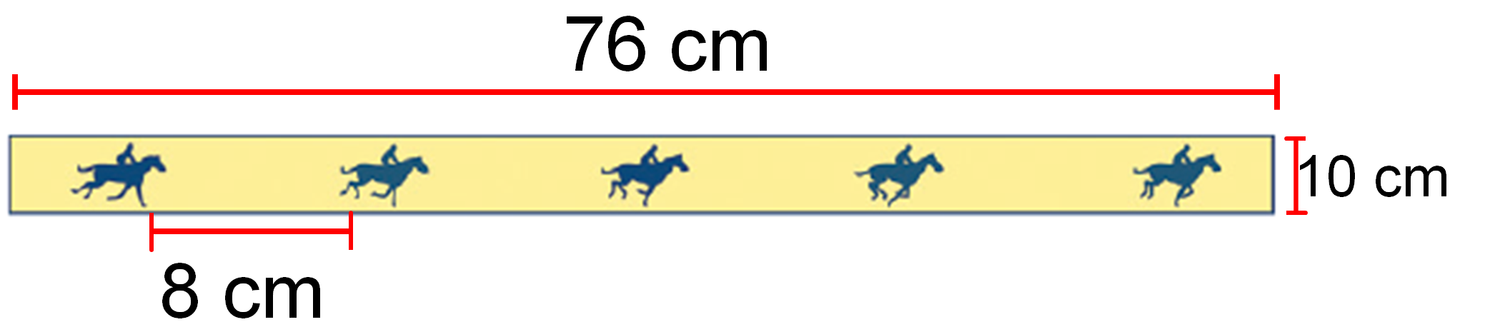

En el segundo rectángulo, recorta varias ranuras iguales y equidistantes, de 8 cm de largo, como se muestra. Pega la primera tira sobre la segunda, de forma que los dibujos coincidan con los espacios entre las ranuras.

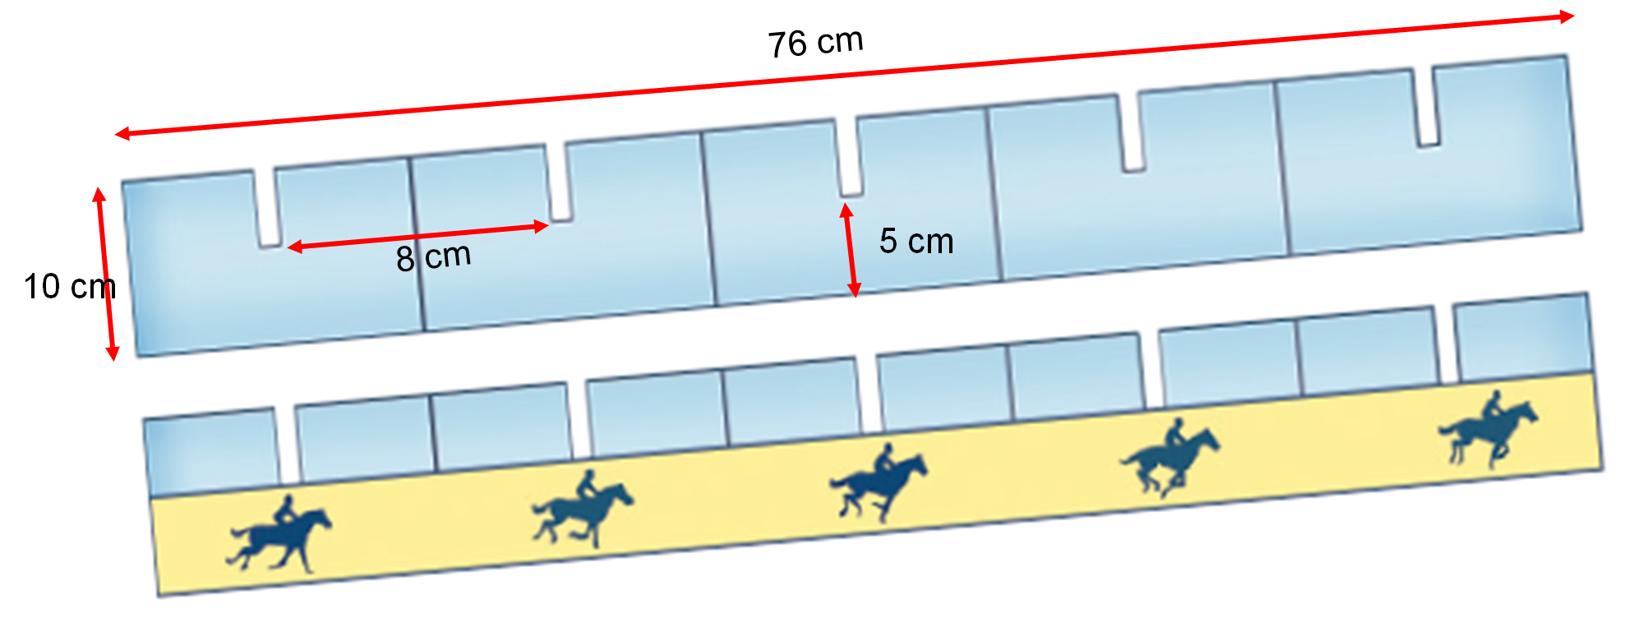

Después, vas a pegar la tira sobre el contorno de la circunferencia que trazaste al inicio.

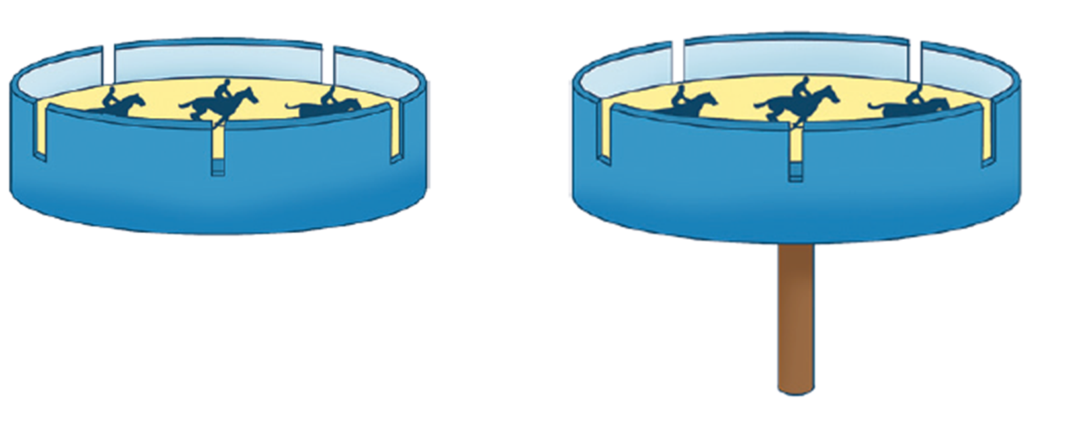

Pega las bandas sobre el círculo y coloca una tachuela en el centro del círculo, y abajo vas a ubicar la goma de un lápiz, para que el zoótropo pueda girar.

Al terminar el armado, gíralo. Podrás ver la imagen en movimiento.

¿Qué te pareció este juguete óptico? ¿Qué relación identificas entre la medida de la base del rectángulo y la circunferencia?

Seguramente pensaste en una respuesta semejante a la siguiente, la medida de la base de cada rectángulo corresponde a la longitud de la circunferencia o perímetro. Las figuras rectangulares y el círculo que las contiene guardan una relación.

Ahora, realiza lo siguiente:

Problema, segundo Zoótropo

Piensa que tienes que elaborar un segundo zoótropo, considera que conoces la medida del radio, que es 7.5 cm, pero no conoces las medidas de los rectángulos donde dibujarás la escena cíclica:

¿Qué datos te pueden ayudar a calcular la medida de la longitud de la circunferencia?
¿Cómo se puede calcular la medida de la circunferencia?

Formula tu respuesta. Recuerda que el perímetro es la medida del contorno de una figura dada en unidades lineales, y el área es la medida de una superficie comprendida dentro del perímetro de cualquier figura en unidades cuadradas.

Existe una expresión que te permite conocer la longitud (o perímetro) de la circunferencia sólo conociendo su radio, que es:

Perímetro = 2 veces pi, por radio

El valor de “pi” no se puede representar con un número natural ni con una fracción, ya que tiene una cantidad infinita de cifras decimales y no tiene periodo.

Para realizar operaciones y calcular la longitud de la circunferencia es suficiente redondear “pi” a dos o cuatro cifras decimales, por lo tanto “pi” es, aproximadamente, igual a 3.14 o 3.1416.

Con base en lo anterior:

¿Qué operación debes hacer para calcular la longitud de la circunferencia?

Sustituye los valores numéricos en la expresión:

P = 2(3.1416) (7.5)
P = (6.2832) (7.5)
P = 47.124

El perímetro de la circunferencia es de 47.124 cm, y esta medida corresponde a la base del rectángulo del segundo zoótropo.

Ahora, para seguir desarrollando este tema, elabora un zoótropo con una figura formada por semicírculos, como la siguiente:

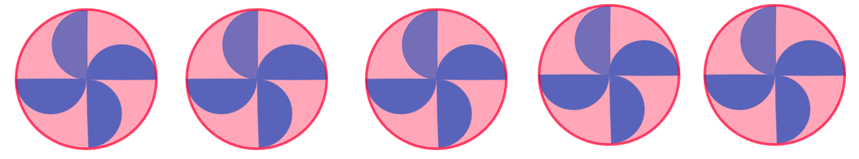

Se trata de una familia de círculos, donde en cada uno de ellos se han trazado 4 semicírculos en color morado. Analiza lo siguiente:

Problema, Zoótropo semicírculos

El rectángulo donde se van a trazar las figuras mide de base 10 cm de alto, y 76 cm de largo. La medida del radio de cada círculo rosa es de 2.5 cm.

¿Cuánto mide el área de la figura rosa? ¿Cómo puedes saberlo?

Ya que se requiere comprar la cantidad necesaria de cartulina rosa para hacer las figuras.

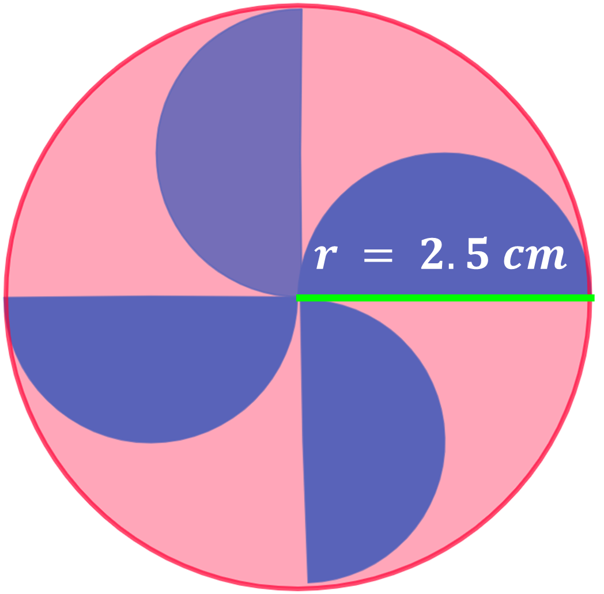

A continuación, analiza la información del siguiente audiovisual, con la finalidad de que busques un procedimiento que te sea de utilidad para responder la pregunta: ¿Cuánto mide el área de la figura rosa?

- El área del círculo.
https://www.youtube.com/watch?v=myqZP3Qhxp0

¿Identificaste en el audiovisual el procedimiento que se empleó para determinar el área de la figura rosa? Aplícalo en tu planteamiento, considerando las diferencias.

El procedimiento que seguirás inicia con el cálculo del área de un círculo rosa y luego se multiplica por el total de círculos, que en este caso son 5.

Pero antes de avanzar es importante saber:

¿Por qué se calcula el área del círculo color rosa?

Para construir argumentos que respondan a la pregunta anterior, analiza la siguiente imagen:

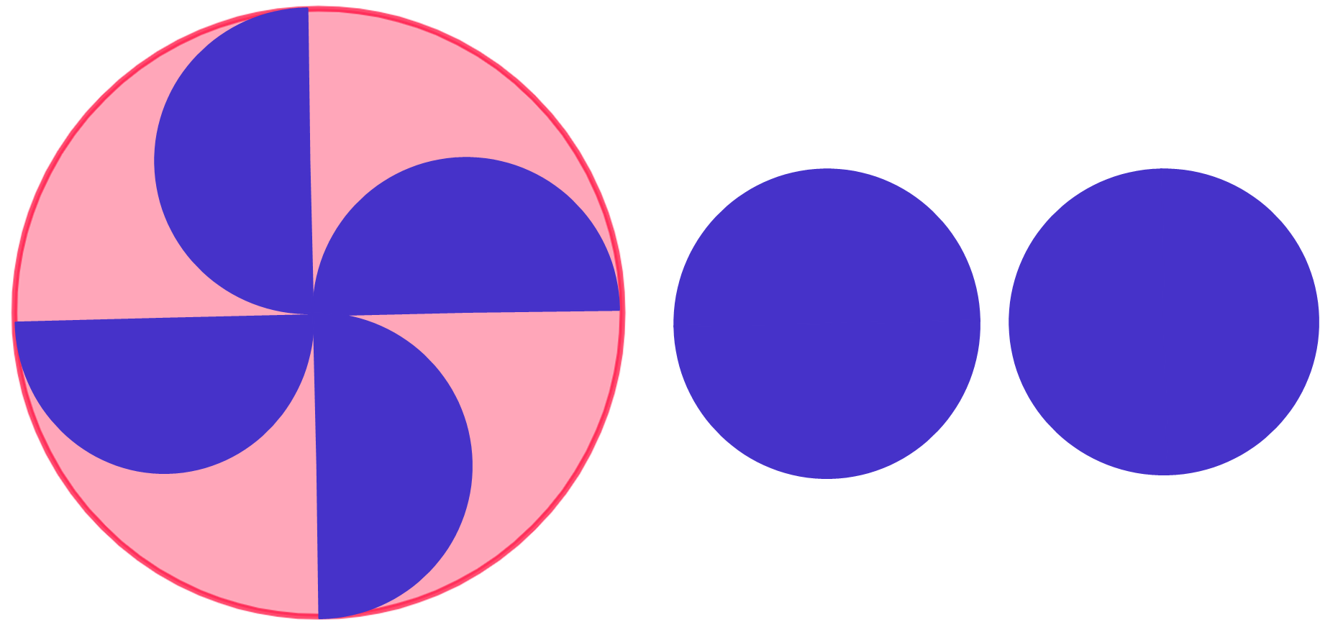

Se sabe que cada semicírculo o medios círculos, como se dijo en el audiovisual (de color morado) miden de diámetro 2.5 cm, y que además son iguales o congruentes, y con ellos, puedes formar 2 círculos iguales, como puedes observar.

De esta forma, tienes un círculo rosa con medida de radio 2.5 cm y dos círculos morados con medida de diámetro 2.5 cm. El diámetro del círculo es igual a dos veces la medida del radio, por lo tanto, el radio de los círculos morados es igual a 1.25 cm.

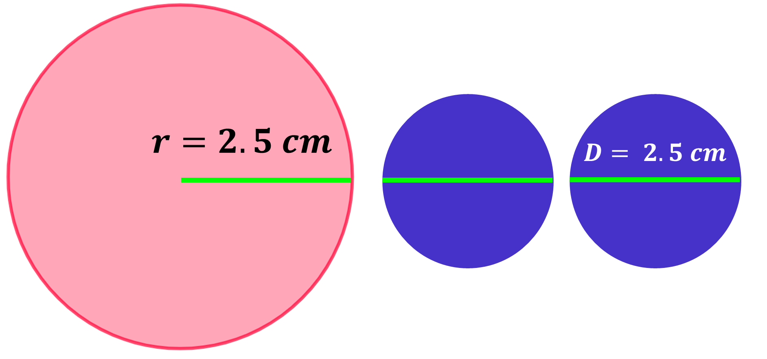

Retomando la pregunta, y completando el procedimiento, puedes calcular el área del círculo rosa y luego restarle el área de los círculos de color morado.

Para calcular el área del círculo rosa sustituye los valores conocidos en la expresión:

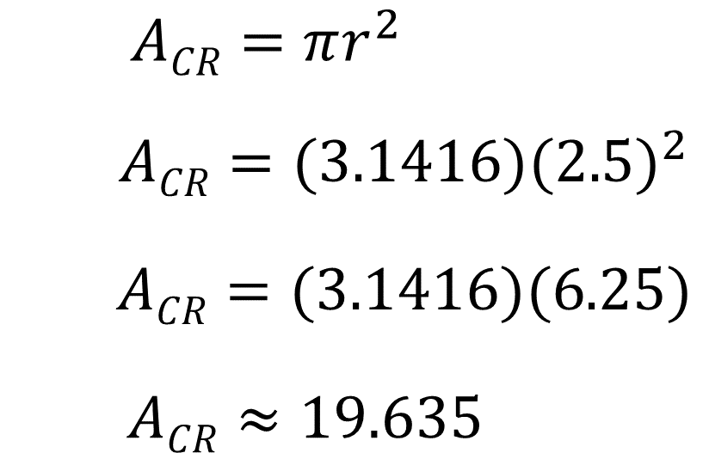

Al obtener el producto de los factores, tienes que el área del círculo rosa es de 19.635 cm2, aproximadamente.

Procede de manera análoga y sustituye los valores conocidos en la expresión, área del círculo morado es igual a pi por radio al cuadrado:

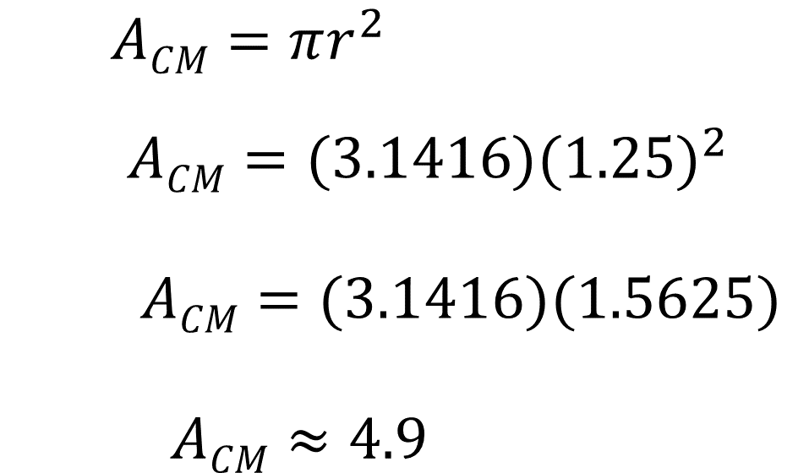

Al obtener el producto de los factores, tienes que el área del círculo morado es de 4.9 cm2, aproximadamente.

El área del círculo rosa es de 19.635 cm cuadrados, aproximadamente, menos el área de los círculos morados, que es de 9.8 cm cuadrados, aproximadamente.

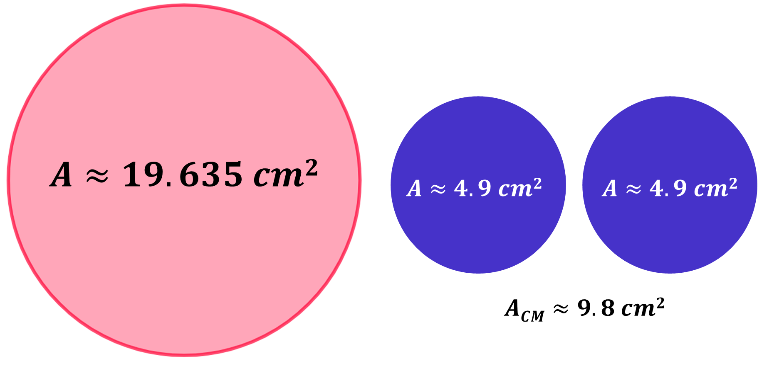

Es decir, el área sombreada en rosa es de alrededor de 9.835 cm cuadrados.

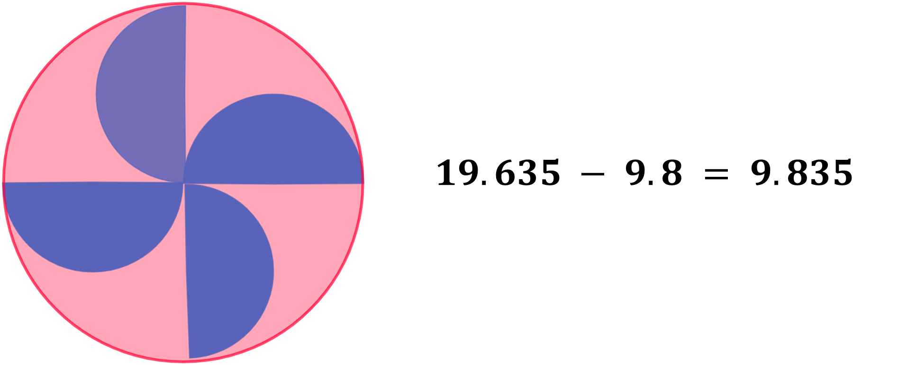

El área sombreada en rosa, en cada círculo, es de 9.835 cm cuadrados aproximadamente, y dado que en el rectángulo se trazarán 5 figuras, se sabe que el área total se calcula al sumar 5 veces o multiplicar por 5, 9.835 cm cuadrados, que es igual a 49.175 cm cuadrados.

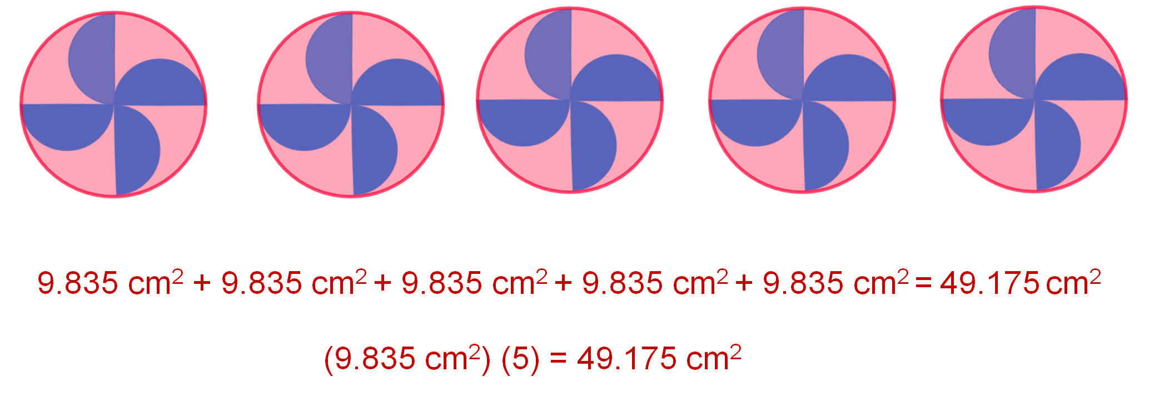

Puedes elaborar tantos diseños geométricos, como tu imaginación y creatividad te permitan. Diseña tu zoótropo y diviértete con él.

A continuación, resuelve la siguiente situación-problema:

Situación-problema. La superficie de un balón de futbol

Armando juega futbol en el equipo de su colonia. Al sostener un balón en sus manos le llamó la atención ver que sus caras son polígonos regulares, por lo que decidió investigar cómo se hace un balón, y encontró la siguiente información:

En algunos balones de futbol, sus caras están formadas por polígonos regulares. A este cuerpo geométrico se le llama icosaedro truncado. El balón, al ser inflado, toma la forma esférica. El volumen del poliedro sin inflar corresponde a 86.74% del volumen de una esfera y al ser inflado aumenta hasta alcanzar un poco más de 95%, e incluso puede rebasarlo. Observa el desarrollo plano de un balón.

¿Qué polígonos identificas?

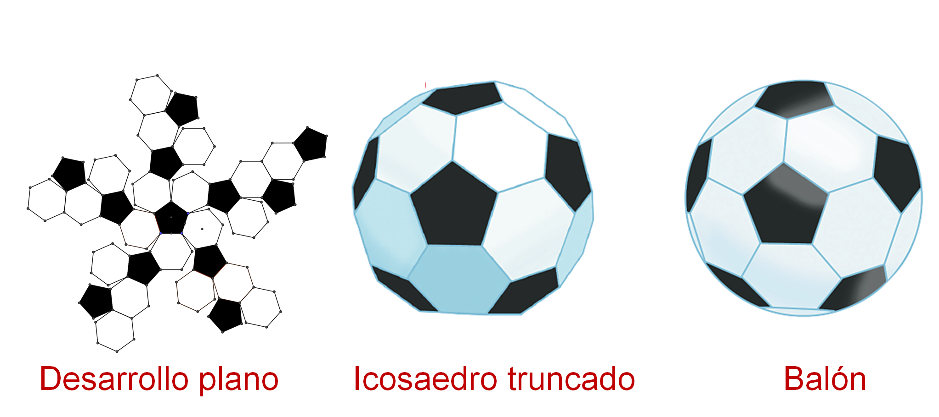

¿Cuántos de estos polígonos constituyen un balón de futbol?
¿Cómo puedes saber cuánto material se requiere para hacer un balón?

Observa nuevamente el desarrollo plano del balón.

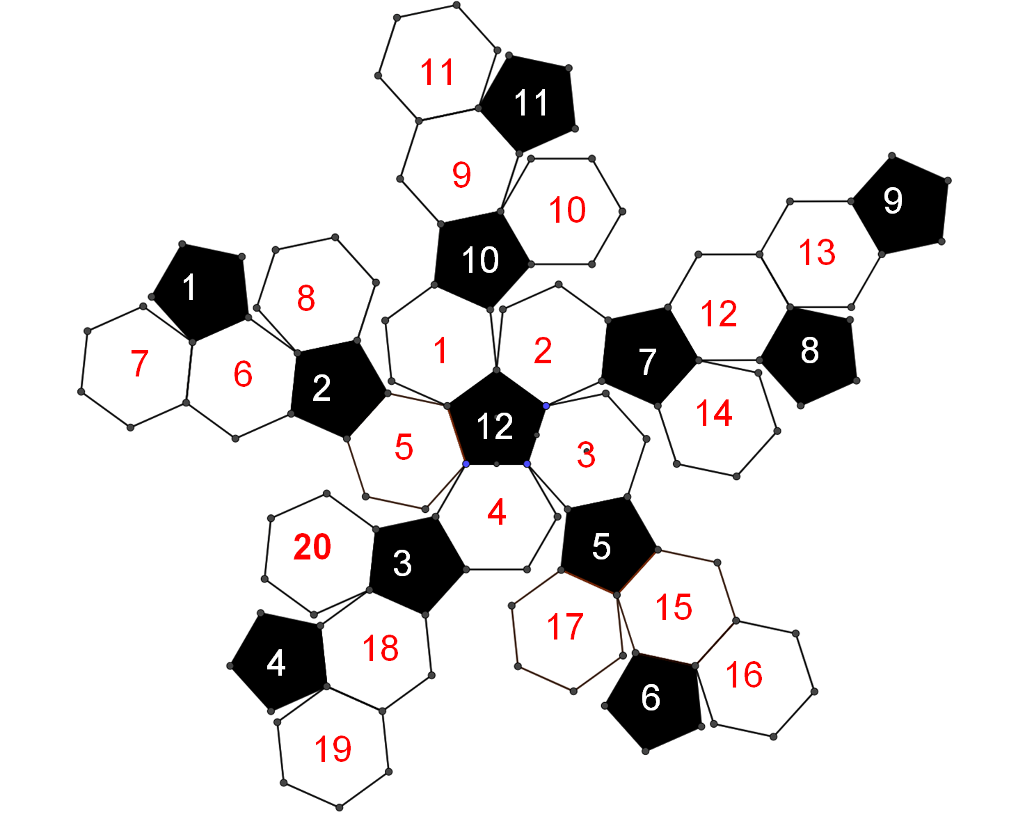

Se identifican dos polígonos regulares diferentes. Se trata de pentágonos y hexágonos. Con esta información puedes responder la primera pregunta:

¿Cuántos de estos polígonos constituyen un balón de futbol?

Se trata de 12 pentágonos y 20 hexágonos.

Y, ¿cómo puedes saber cuánto material se requiere para hacer un balón?

Considera que los pentágonos miden 5 cm de lado y 3.44 cm de apotema; y los hexágonos, 5 cm de lado y 4.33 cm de apotema.

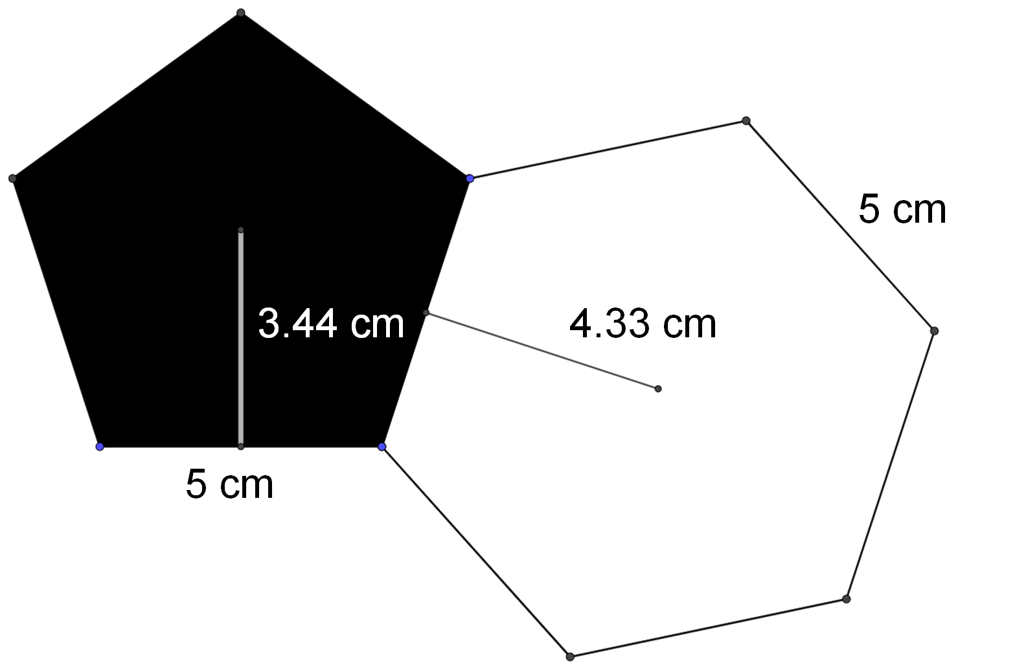

¿Cuál es el área total de los polígonos que conforman el balón de futbol?

La fórmula para calcular el área de los polígonos regulares es:

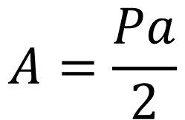

Realiza los cálculos necesarios:

Se sabe que el perímetro del pentágono es igual a 25 cm y la medida de su apotema es de 3.44 cm.

Por lo tanto, sustituye los valores numéricos en la expresión: área es igual a perímetro por apotema entre dos. Quedando de la siguiente forma:

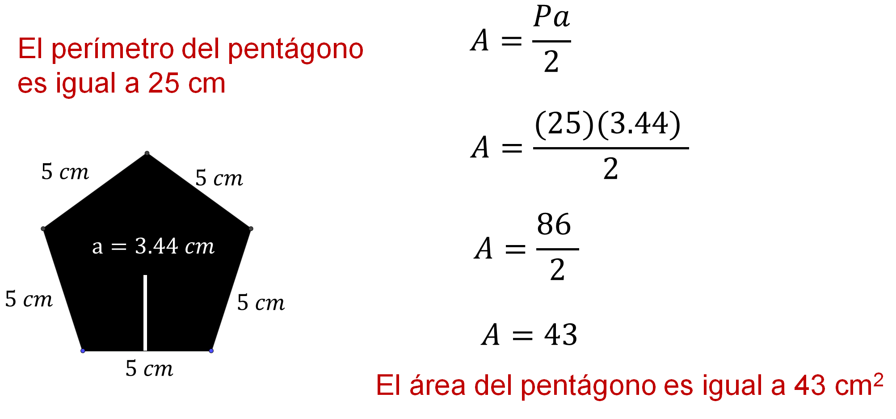

De esta manera, sabes que el área del pentágono es igual a 43 cm cuadrados.

Ahora, de manera análoga calcula el área de un hexágono regular.

Se sabe que el perímetro del hexágono es igual a 30 cm y la medida de su apotema es de 4.33 cm.

Por lo tanto, sustituye los valores numéricos en la expresión: área es igual a perímetro por apotema entre dos. Quedando de la siguiente forma:

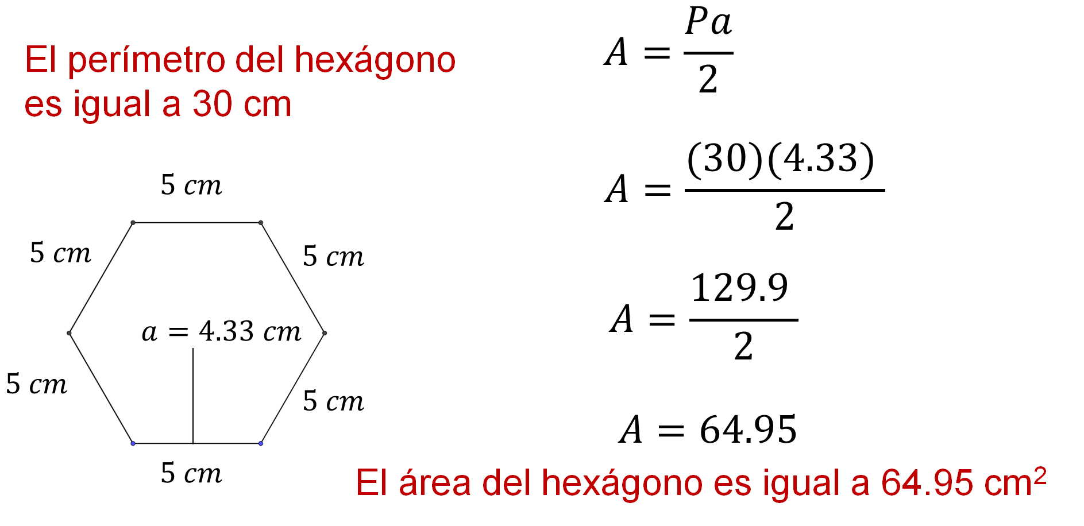

De esta manera sabes que el área del hexágono es igual a 64.95 cm cuadrados.

- Dado que el área de un pentágono es igual a 43 cm cuadrados, y el desarrollo plano del balón está conformado por 12 pentágonos iguales o congruentes, se multiplica el área, 43 cm cuadrados por 12, que es el total de pentágonos. Por lo tanto, tienes que el área es de 516 cm cuadrados.

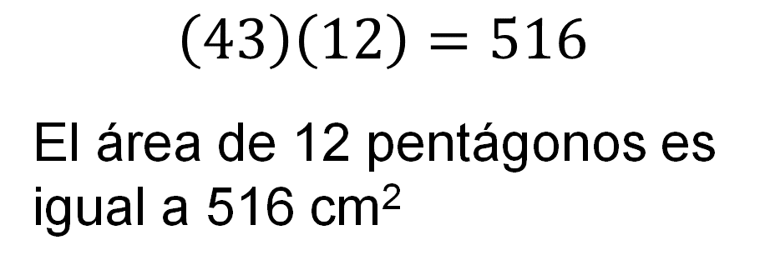

- El área de un hexágono regular es de 64.95 cm cuadrados, y el desarrollo plano del balón está conformado por 20 hexágonos congruentes; por lo que se multiplican 64.95 por 20, que es igual a 1299. El producto obtenido representa el área de los 20 hexágonos, que es igual a 1299 cm cuadrados.

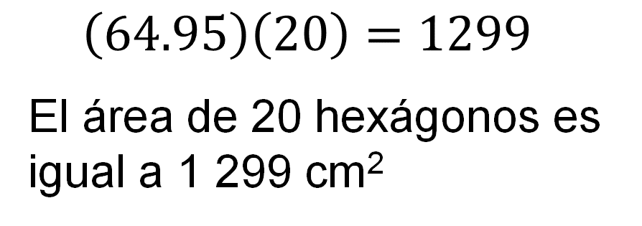

De esta forma, se puede determinar el área del desarrollo plano del balón, que es igual a 1815 cm cuadrados.

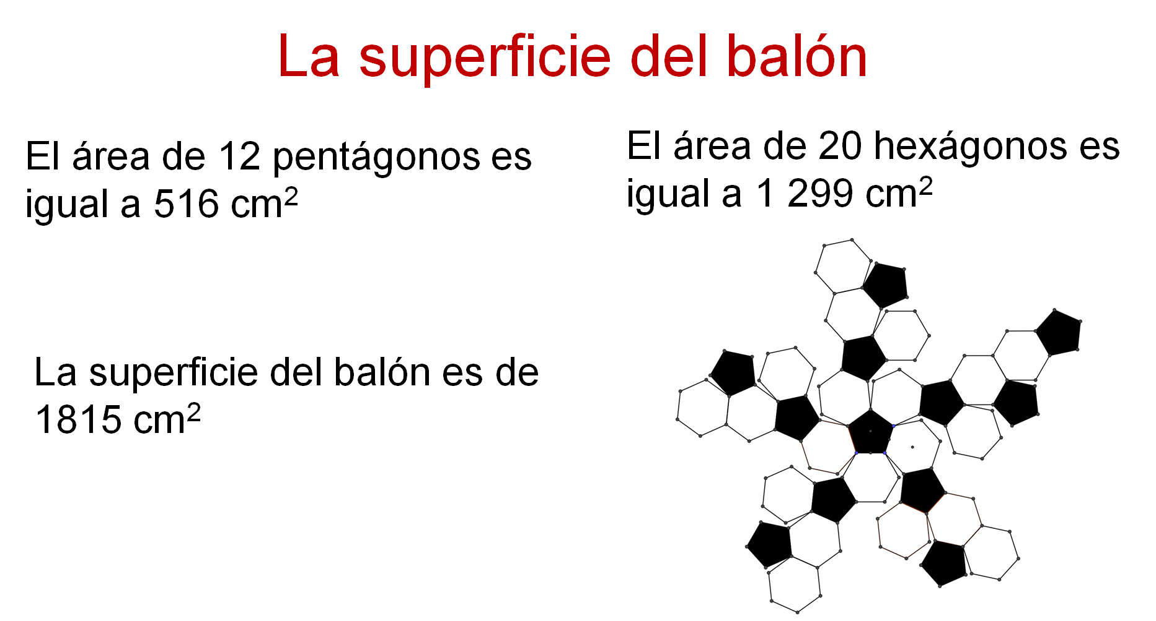

Finalmente, resuelve la siguiente situación-problema.

Situación-problema. La fuente circular

Un jardinero colocará alrededor de una fuente circular, una sección de flores y otra de pasto, como se muestra en la figura.

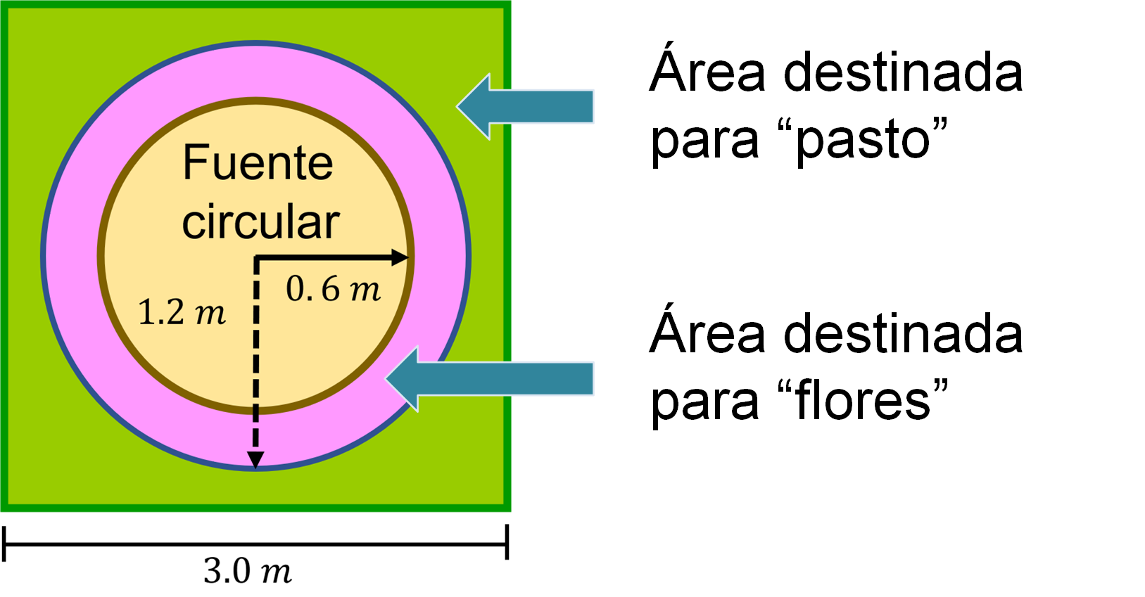

El área destinada para el pasto está de color verde; el área destinada para las flores está de color rosa; así como el área de la fuente está representada de color amarillo.

El radio de la fuente es de 0.6 m, el radio mayor de la corona de color rosa es de 1.2 m y la longitud de un lado del cuadrado correspondiente al área verde es de 3 m.

¿Cuánto mide el área donde se quieren plantar las flores?
¿Cuál es el área destinada para sembrar el pasto?

El área rosa donde se requiere colocar las flores está perimetralmente a la fuente, y la fuente es circular, por lo tanto, calcula el área del círculo rosa, que tiene un radio de 1.2 m.

Sustituye los valores conocidos en la expresión para calcular el área de un círculo que es A = (pi)(r)al cuadrado, considerando (pi)=3.1416, queda:

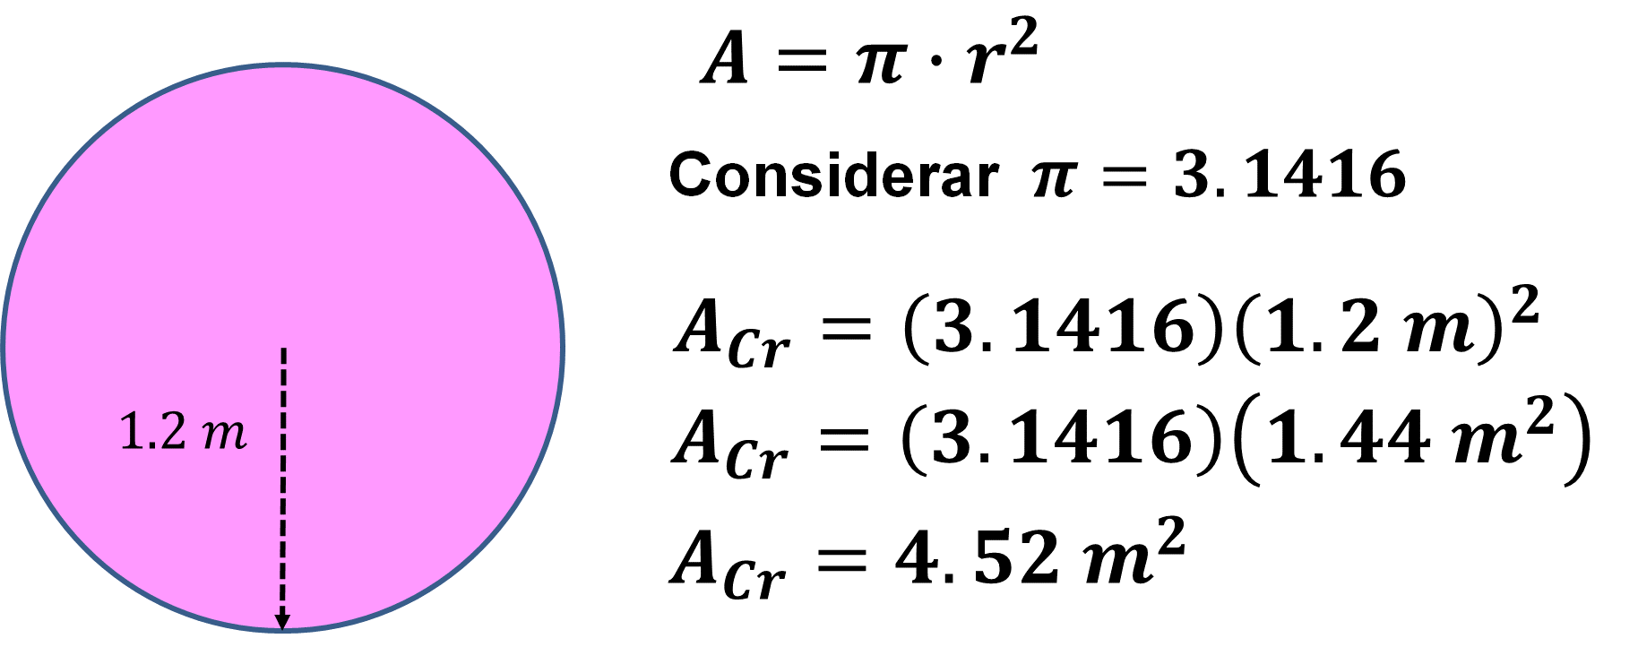

El área del círculo rosa es igual a 4.52 metros cuadrados redondeando a 2 cifras decimales.

Ahora calcula el área ocupada por la fuente circular.

Dado que la fuente es circular, calcula el área del círculo amarillo. Para ello, sustituye los valores conocidos en la expresión: A=(pi)(r) al cuadrado, y queda la expresión:

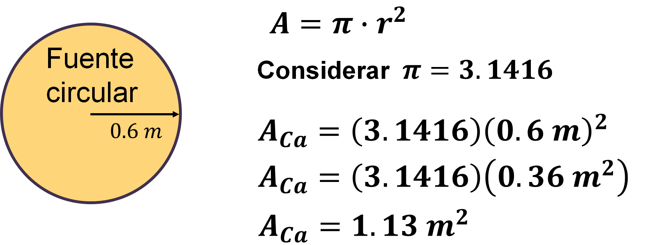

El área del círculo amarillo es igual a 1.13 metros cuadrados.

Ahora sabes que el área del círculo rosa es igual a 4.52 metros cuadrados y el área del círculo amarillo es igual a 1.13 metros cuadrados.

A continuación, calcula el área donde se colocarán las flores.

Observa en la figura que la sección de color rosa representa el área donde se plantarán las flores, por lo tanto, para conocer su superficie, resta al área del círculo rosa, el área del círculo amarillo:

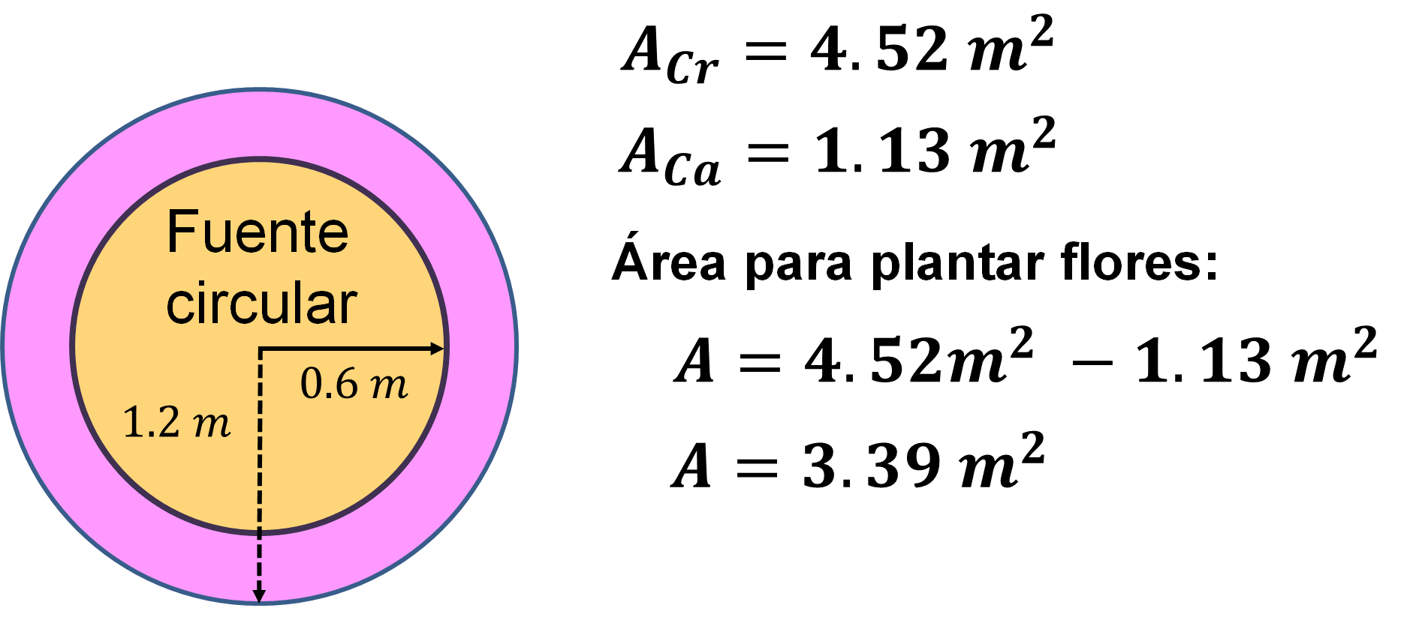

La diferencia es de 3.39 metros cuadrados, y representa la superficie donde se plantarán las flores.

Ahora sabes, que el área para plantar las flores, es decir, la corona circular, es de 3.39 metros cuadrados. Responde la segunda pregunta: ¿cuál es el área destinada para sembrar el pasto?

Para obtener la respuesta necesitas calcular el área del cuadrado verde, y restarle el área del círculo rosa.

Observa que, el cuadrado verde mide 3 metros por lado, por lo que su área es de 9 metros cuadrados.

Ya tienes el área del círculo rosa, que es de 4.52 metros cuadrados.

Por lo tanto, para calcular el área del pasto, resta el área del círculo rosa del área del cuadrado verde.

Sustituyendo los valores tienes que:

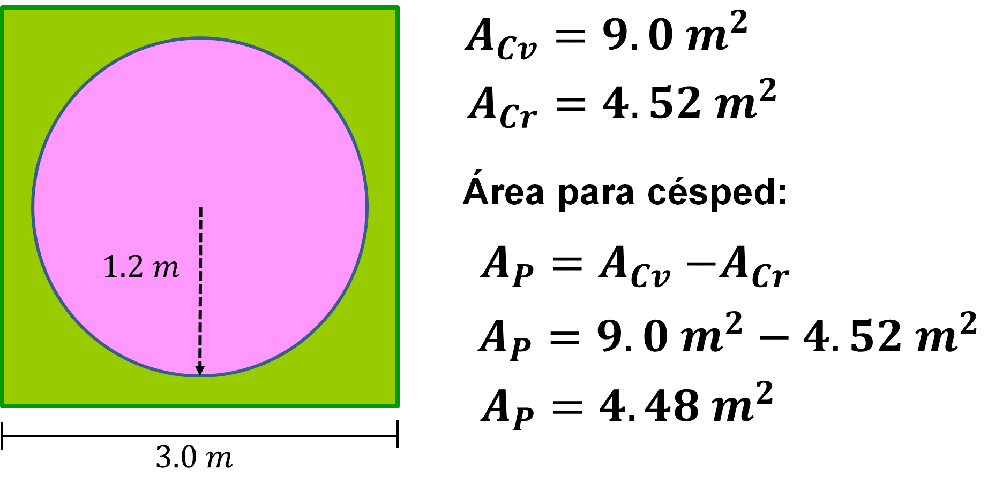

El resultado es 4.48 metros cuadrados.

Por lo tanto, el área destinada para sembrar el pasto es de 4.48 metros cuadrados, y el área para sembrar flores es de 3.39 metros cuadrados.

En esta sesión, resolviste tres situaciones diferentes, en las cuales utilizaste los conocimientos que tienes sobre el cálculo del área y el perímetro del círculo, y de polígonos regulares.

Aprendiste a elaborar un zoótropo y su relación con la circunferencia y el área, conociste cómo determinar la superficie de un balón de futbol y ayudaste a un jardinero a encontrar el área destinada a la siembra del pasto y de las flores.

El Reto de Hoy:

Realiza las actividades de tu libro, correspondientes a resolver problemas que implican el cálculo del perímetro y área de polígonos regulares y del círculo.

¡Buen trabajo!

Gracias por tu esfuerzo.

Para saber más:
Lecturas

https://www.conaliteg.sep.gob.mx/

